Comunicazione n. 01 del 03 ottobre 2024

Ai Docenti del Liceo Classico

Ai Docenti del Liceo Artistico

Alle Famiglie ed agli Studenti delle classi III A, III G, IV A, IV G, V AG, V DF del Liceo Artistico *“Sacro Cuore”*

Alle Famiglie ed agli Studenti delle classi III A, III B, II Cs, IV A, IV B, III Cs, V AB e IV Cs del Liceo Classico *“N. Zingarelli”*

Al DSGA

Al Sito web di Istituto

OGGETTO: *“Il mondo in classe”* – Partecipazione iniziativa ISPI

07 ottobre 2024

**SENTITO IL DIRIGENTE SCOLASTICO**

si comunica che il 07 ottobre 2024 studentesse e studenti delle classi in intestazione prenderanno parte all’iniziativa in oggetto. L’incontro online, che avrà inizio alle ore 10.00, affronterà il tema *“Un anno dopo, la guerra in Medio Oriente si allarga?”*. L’evento sarà fruibile anche nei giorni successivi tramite link YouTube che sarà comunicato la mattina del 07 ottobre, pertanto potranno aderire all’iniziativa altre classi.

Ogni eventuale modifica sarà tempestivamente comunicata. I docenti di sostegno accompagneranno i/le rispettivi/e allievi/e.

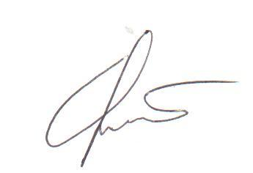L’attività rientra nei percorsi di Educazione civica (1 h) e sarà successivamente riconosciuta quale orientamento e/o PCTO.

***Prof. Paolo Ricci***

(Docente funzione strumentale)